МИНОБРНАУКИ РОССИИ
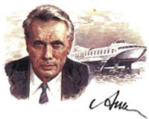
Федеральное государственное бюджетное образовательное учреждение высшего образования

НИЖЕГОРОДСКИЙ ГОСУДАРСТВЕННЫЙ ТЕХНИЧЕСКИЙ
УНИВЕРСИТЕТ им. Р.Е.АЛЕКСЕЕВА

Институт радиоэлектроники и информационных технологий
Кафедра «Вычислительные системы и технологии»

ОТЧЁТ
По лабораторной работе №1
по дисциплине «Разработка клиентских web приложений»

РУКОВОДИТЕЛЬ:
_______________ Фролов Е.М.

СТУДЕНТ:
Чернышев Е.С.
________________
22-ПО

Работа защищена «___» ____________
С оценкой ________________________

Нижний Новгород, 2026
Цель работы:
Освоить основы React и создать функциональный пользовательский интерфейс с использованием компонентного подхода.
Задание:
Необходимо создать простое приложение по вариантам с базовой функциональностью. Приложение должно состоять минимум из 4 компонентов.
Ссылка на Github:
https://github.com/egorchernyshev152/Web_labs_2026

Пошаговое выполнение лабораторной работы:
- Создать новый React-проект
  - Выполнил команду npx create-react-app todo-app.
  - Перешел в созданную директорию: cd todo-app
  - Установил зависимости: npm install
  - Запустил проект в режиме разработки: npm run dev
  - Открыл браузер по адресу http://localhost:5173/
- Создать компонент Header
  - Сделал новый файл Header.jsx.
  - Добавил заголовок приложения и счетчик активных задач.
  - Подключил CSS для оформления.
- Создать компонент AddTaskForm
  - Сделал файл AddTaskForm.jsx.
  - Добавил поле ввода и кнопку для добавления задач.
  - Реализовал обработку события onSubmit с очисткой поля после добавления.
- Создать компонент TaskItem
  - Сделал файл TaskItem.jsx.
  - Отобразил текст задачи, чекбокс выполнения и кнопку удаления.
  - Добавил обработку переключения состояния и удаления задачи.
- Создать компонент TaskList
  - Сделал файл TaskList.jsx.
  - Отобразил список задач через map.
  - Добавил проверку на пустой список и вывод сообщения “нет задач”.
- Собрать главный компонент App
  - Подключил Header, AddTaskForm и TaskList.
  - Создал состояние tasks и filter с помощью useState.
  - Реализовал функции добавления, удаления и переключения выполнения задач.
  - Реализовал фильтрацию задач по состоянию: все, активные, выполненные.
- Добавить стили (CSS)
  - Сделал тёмный фон, стилизовал контейнер, кнопки, список задач и фильтры.
  - Сделал перекрестие текста для выполненных задач (text-decoration: line-through).
- Протестировать приложение
  - Проверил добавление, удаление и отметку выполнения задач.
  - Проверил фильтры и счетчик активных задач.
  - Добавил скриншоты разных состояний приложения.
- Сдать лабораторную работу
  - В процессе.

Результат работы программы:

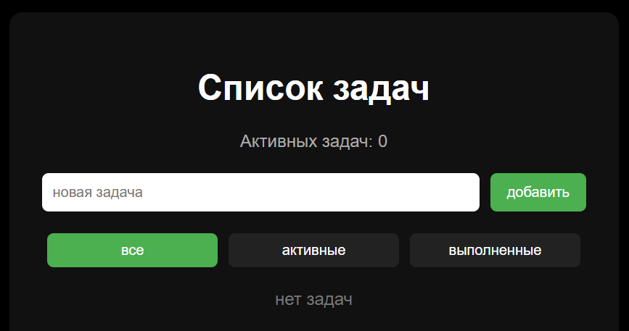
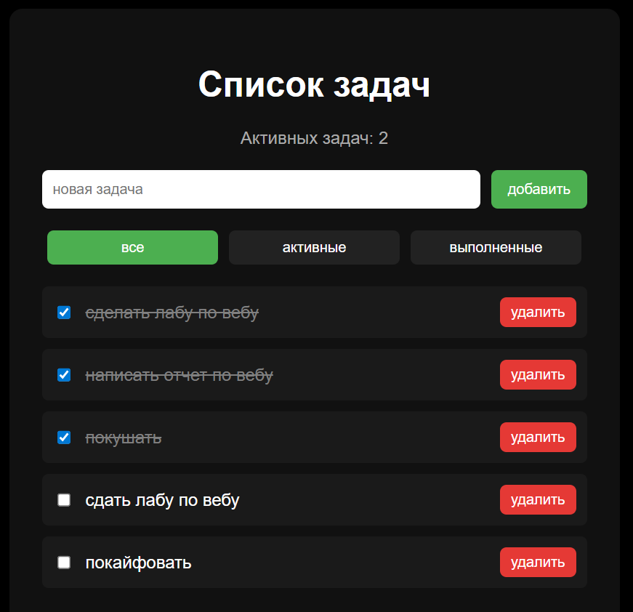
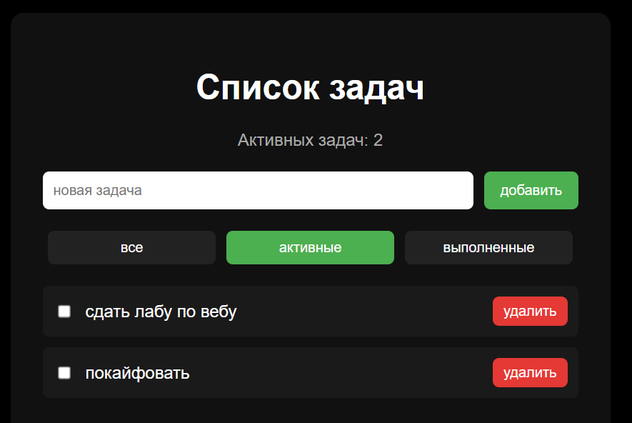
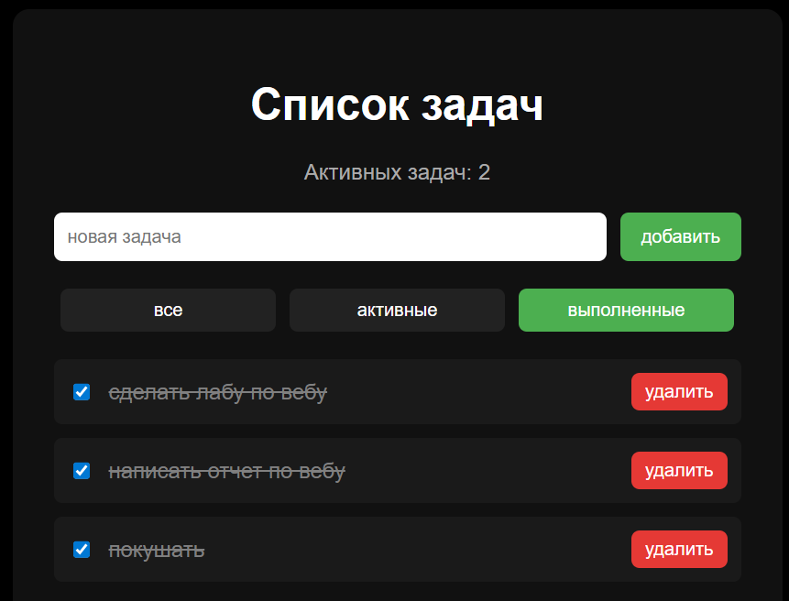

Вывод: в ходе лабораторной работы я создал React-приложение «Список задач». Сделал четыре компонента: Header для заголовка и счетчика активных задач, AddTaskForm для добавления новых задач, TaskList для отображения списка задач и TaskItem для каждой отдельной задачи. Реализовал добавление, удаление, переключение выполнения задач и фильтрацию по состоянию. Приложение оформил в тёмной теме с удобным интерфейсом. Все функции проверены и работают корректно.

